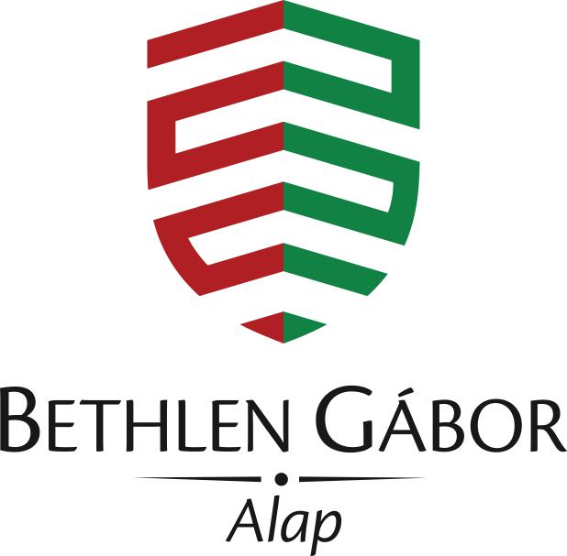
HAT-KP-1-2021/1-000017
Tanulmányi kirándulás hetedikeseknek
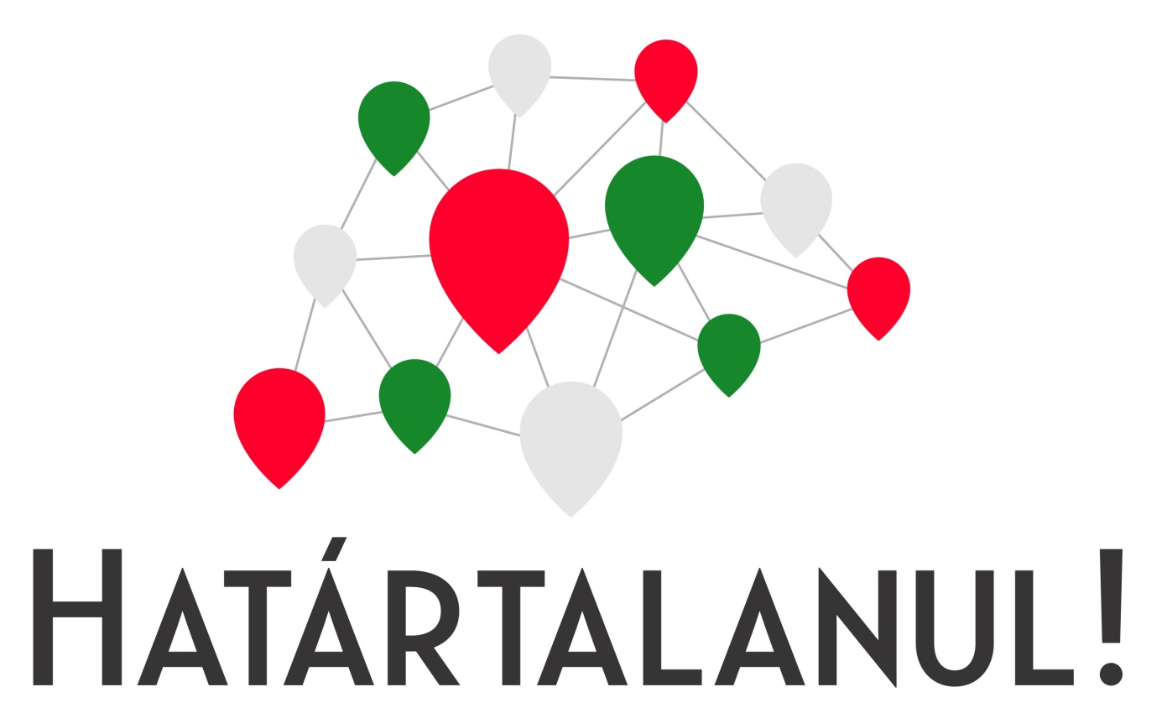

Az utazás előtti héten iskolánk mindkét 7. osztályos tanulóinak előkészítő foglalkozást tartottunk a határtalanul programra való felkészítés szándékával.
Az előkészítő óra témája a meglátogatni kívánt terület bemutatása volt. A mai Szlovákia területén található észak gömöri terület történelmi etnikai és gazdasági viszonyainak bemutatása szerepelt a foglalkozás anyagában. Különös gondot fordítottunk a palóc nyelvjárás és népismeret hangsúlyozására. A foglakozás során kitértünk a trianoni határmódosítások és ennek következményeinek a kérdésére. Az előkészítő foglalkozás vetített anyagokkal volt alátámasztva. Itt a meglátogatással tervezett helyszínek bemutatása volt a cél illetve térképek segítségével a határon túli magyarság történelmét kívántuk illusztrálni.
Felvillantásra került a terület földrajza, az ebből fakadó gazdasági lehetőségek, amelyeket a terület urai az elmúlt évszázadokban hogyan használtak föl.
A történelemhez kapcsolódóan a huszita berendezkedés és vallási mozgalom is szóba került, ami a jelen történelemoktatásnak nem szerves része ezért fontos tényezőként jelent meg a felkészítés során.
Beszéltünk a karsztosodás folyamatáról és a cseppkövek kialakulásáról, illetve a mindezt látni engedő Buzgó barlangról.
A művészettörténeti részt a rimabányai Szent László freskó bemutatásával jelenítettük meg a foglalkozás alkalmával.
A kirándulás megvalósítása:
Első nap. A két hetedikes osztály Egerben egyesült és innen közösen utazva érkeztünk meg Krasznahorkavárhosszúrétre akol a szállásunk várt minket. A délutáni program része volt az Aggteleki-karszthoz tartozó Buzgó cseppkőbarlangnak a meglátogatása, ahol Európa egyik legnagyobb cseppköve található. A terveink szerint a tanulók két csoportban látogatták volna meg a barlangot egy vezető közreműködésével. Sajnos a látogatási metódus megváltozása miatt ez a tervünk nem teljesen valósult meg, mert arra a napra csak egy csoport kalauzolását vállalták a barlangiak. A másik csoport a második napra lett beütemezve, ami egy kicsit fölborította a tervezett programunkat. Ennek ellenére az első csoport nagy élményekkel tért vissza a barlangi túráról.

Második nap. Reggeli utána a kézművesház udvarán a helyi mesterek vezetésével kézművesfoglalkozáson vettünk részt. Ahol kosárfonással és gyöngyfűzéssel foglalkoztak tanulóink. Majd közösen a kézműves egyesület vezetésével átsétáltunk a templomkertbe, ahol a környékbeli második világháborús harcokban elesett katonák sírjánál és emlékművénél róttuk le a kegyeletünket. Az Egyesület vezetője megható szavakkal beszélt az eseményekről az emlékmű készüléséről és ezzel együtt a környékbeliek ragaszkodásáról a magyarságuk és a kultúrájuk iránt. Délután ellátogattunk a Betléri kastélyba, ahol idegenvezetés keretében ismerkedhettek meg tanulóink az épület és az Andrássy család történetével. Innen a krasznahorkaváraljai mauzóleumba látogattunk, ahol Andrássy Dénes és felesége Franciska sírjánál tettük tiszteletünket. Ezt követően Lucskára utaztunk a huszita templomerőd maradványaihoz, itt a történelmi vonatkozásai kerültek bemutatásra a Felvidéknek a huszitizmushoz köthető emlékén keresztül. Ezek után siettünk vissza a szálláshelyünkre hiszen a második csoport barlangbelépésére a késő délutáni időszakban került sor. Vacsora után még meglátogattuk a helyi harangöntő manufaktúrát, ahol középkori technológiával készíti a mester a harangokat. Ez nagyon egyedülálló, hiszen alig három helyen foglalkoznak ezzel magyarok a Kárpát-medencében.
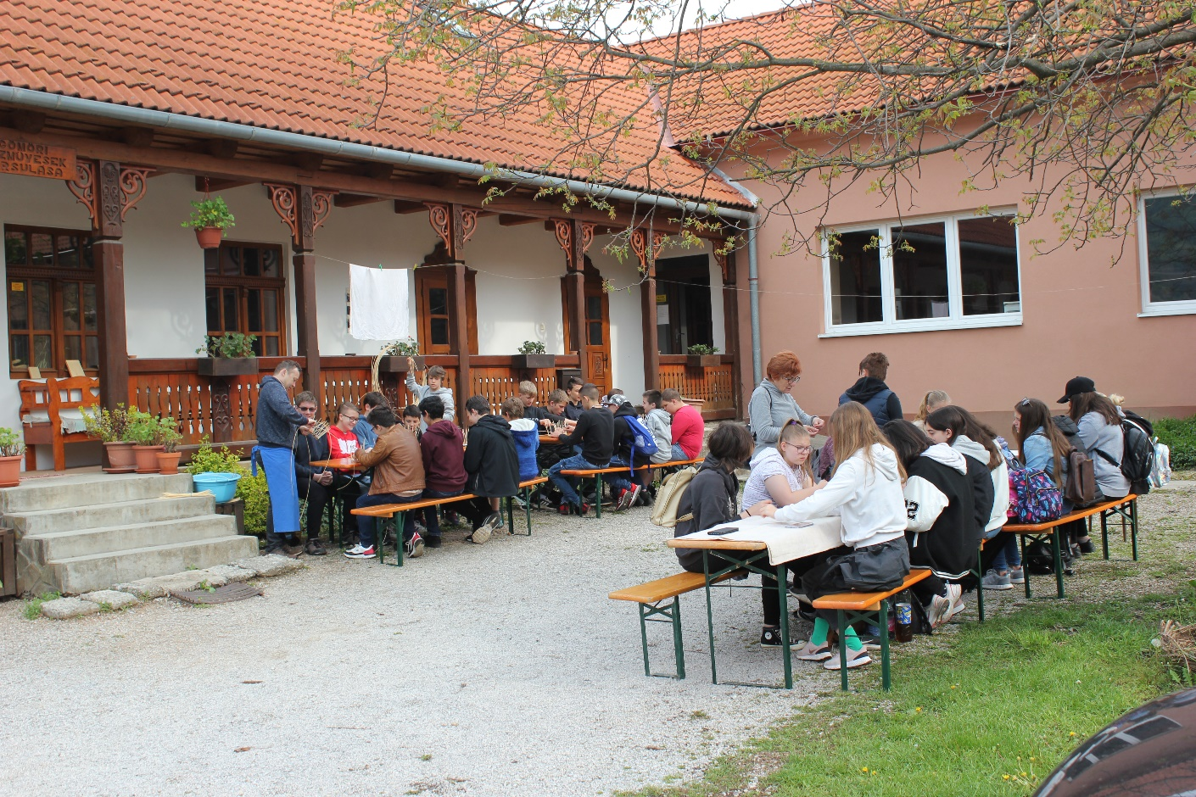
Harmadik nap. Reggeli után elutaztunk Rimabányára ahol a helyi evangélikus templomban megcsodáltuk a középkori Szent László legendát ábrázoló festményt, valamint bepillantást kaptunk a későbbi mennyezetkazetta festés forma és jelentésvilágába is. Ez után Rimaszombaton tettünk látogatást, ahol az istentisztelet végeztével üdvözlésünkre érkezett a helyi református iskola vezetője és a helyi református lelkipásztor is.
A késő délutáni órákban érkeztünk vissza lakóhelyünkre, élményekkel teli, sikeres kirándulást valósítottunk meg.
